И.В. Заболотская

Технологическая карта конструирования урока усвоения новых знаний.
Предмет – музыка.
Класс – 6
Тема «Ночной пейзаж».
_______________________________________________________________________________________
Планируемые образовательные результаты:
1. Предметные: в результате урока учащиеся смогут
- уметь давать определение понятиям «квартет», «ноктюрн»;
- перечислять не менее 4-ёх музыкальных инструментов, входящих в струнный квартет;
- определять и соотносить различные по смыслу интонации на слух и по нотному письму (графическому изображению);
- воплощать особенности музыки в исполнительской деятельности на основе знаний основных средств музыкальной выразительности.
2. Метапредметные: в результате урока учащиеся смогут
регулятивные: продолжить формирование умений ставить цели, планировать свою деятельность, действовать по составленному плану, алгоритму, осуществлять самоконтроль.
коммуникативные: продолжить формирование способности к согласованным действиям с учетом позиции других, овладевать нормами общения, выбирать стратегии общения, регулировать собственное речевое поведение.
познавательные: находить ассоциативные связи между художественными образами музыки и живописи;
- узнавать характерные черты жанра «ноктюрн»;
- наблюдать за процессом и результатом музыкального развития на основе сходства и различия интонаций, тем, образов и распознавать художественный смысл различных форм построения музыки;
- извлекать информацию и делать логические выводы;
- ориентироваться в полученных знаниях, использовать их в жизни.
3. Личностные: в результате урока учащиеся смогут
- проявлять эмоциональную отзывчивость, личностное отношение к музыкальным произведениям;
- воплощать особенности музыки в исполнительской деятельности на основе полученных знаний;
- уметь участвовать в коллективно – творческой деятельности.
__________________________________________________________________________________________
Словарь урока:
Квартет – ансамбль певцов или инструменталистов, состоящий из 4 человек.
Ноктюрн – пьеса для ночного музицирования под открытым небом
_____________________________________________________________________________________
Ресурсы урока:
- рабочие листы для учащихся (на каждого ученика или на пару);
- листы самооценки (на каждого ученика);
- по возможности ОУ – мультимедийная техника: компьютер, проектор.
- учебник «Музыка 6 класс», Критская Е.Д., Сергеева Г.П.
Этапы | Деятельность учителя |  | Деятельность учащихся | время
1 этап  Орг. момент | - приветствует учащихся, просит проверить наличие учебных материалов на рабочем столе |  |  | не более  1 мин.
2 этап.  Мотивация | - Организует просмотр серии картин Дж. Уистлера «Ноктюрны», задает вопрос:  1. Что объединяет эти картины?  -Подсказывает строчками из стихотворения  Какая ночь! Как воздух чист,  Как серебристый дремлет лист,  Как тень черна прибрежных ив,  Как безмятежно спит залив,  Как не вздохнет нигде волна,  Как тишиною грудь полна!  Формулирование темы урока: как вы думаете, какой проблеме будет посвящен наш урок? |  | - участвуют в обсуждении;  - отвечают на проблемные вопросы;  - формулируют предполагаемую тему урока | не более  2 мин.
3 этап.  Актуализация знаний | - задает вопросы для выяснения объема знаний, имеющегося у учащихся по данной теме по плану:  -вспомните ноктюрн, который мы проходили в 4 классе, кто его автор?  - напойте фрагмент
4 этап. Целепола-  гание и планирование | - Формулирует цель урока через виды деятельности учащихся (планируемые результаты).  Планируемые результаты: после урока вы сможете  - дать определение понятиям «квартет», «ноктюрн»;  - перечислять не менее 4-ёх музыкальных инструментов, входящих в струнный квартет;  - просольфеджировать Ноктюрн А. Бородина  - послушать Ноктюрн А. Бородина  - выполнить проект по созданию афиши урока |  | - отвечают на вопросы  «Какие знания вам нужны, чтобы понять тему урока»,  «Какие вопросы касаются темы и могут войти в план урока?» | не более  2 мин
План | 1.Работа с новыми музыкальными терминами.  2. Распевание. Разучивание и исполнение фрагмента произведения (обращение к нотной записи)  3. Прослушивание фрагментов камерных произведений Шопена  4. Выполнение проекта
5 этап Открытие нового знания
Этапы | Деятельность учителя |  | Деятельность учащихся | время
1.Работа с новыми музыкальными терминами. | - Организует работу с понятиями – «квартет», «ноктюрн». (Приложение 1)  - запись в тетради (с доски или из презентации);  - структурирование основных признаков понятия в схему;  - Организует работу по перечислению инструментов струнного квартета, опираясь на иллюстрации (Приложение 2) и на басню И. Крылова «Квартет» |  | -участвуют в исполнении;  - участвуют в обсуждении, высказывают гипотезы;  - сравнивают варианты ответов, делают выводы;  - выбирают важные для себя компоненты знания и оформляют записи в тетрадях. | Не более  10 мин.
2. Распевание. Разучивание и исполнение произведения | - Организует работу по подготовке голоса к пению.  - исполнение упражнений на развитие кантилены, формирования близкого звука, развитие правильной атаки звука.  - исполнение (сольфеджирование) фрагмента Ноктюрна Бородина, обращаясь к нотной записи. |  | - участвуют в обсуждении, высказывают гипотезы;  - сравнивают варианты ответов, делают выводы;  - выбирают важные для себя компоненты знания и оформляют записи в тетрадях. | Не более 5мин.
3. Прослушивание фрагментов произведения | - Организует анализ музыкального языка Ноктюрна Бородина  2. Организует прослушивание Ноктюрна Бородина
6 этап. Включение нового знания в систему знаний.  4. Выполнение проекта по созданию программы концерта на тему: «Небесное и земное в звуках и красках». | - Организация проектной деятельности. Задание 1 группе: сделать синквейн к слову ноктюрн;  Задание 2 группе: сделать кроссворд к терминам, изученным на сегодняшнем уроке;  Задание 3 группе: подготовить сообщение из 5 предложений с ошибками. |  | - работают в малых группах (или парах) над проектом;  - анализируют реальные социальные условия;  - планируют и осуществляют учебную деятельность от постановки цели до получения и оценки результата;  - проводят презентацию результатов работы групп, фиксируют итоги работы других групп, задают вопросы. | 10 мин.
 | - Организация проверки выполнения задания (презентация результатов работы групп). |  |  | По 2 мин. На одно выступление
7 этап. Рефлексия и оценивание. | Проверяет результат:  -в результате урока учащиеся смогли  - дать определение понятиям «квартет», «ноктюрн»;  - перечислять не менее 4-ёх музыкальных инструментов, входящих в струнный квартет;  - просольфеджировать фрагмент Ноктюрна А. Бородина  - послушать Ноктюрн А. Бородина  - выполнить проект по созданию афиши урока  - организация самооценивания или  взаимооценивания |  | - заполняют оценочные таблицы | 2-3 мин.
8 этап.  Домашнее задание. | - Дает рекомендации учащимся (индивидуально) по подготовке домашнего задания к следующему уроку, предлагает на выбор по изученной теме:  - оформить афишу урока (образец в Приложении 3) |  |  | 1 мин.

ПРИЛОЖЕНИЕ

Приложение 1

Ноктюрн пьеса для ночного музицирования

Квартет ансамбль, состоящий из 4 человек.

Приложение 2

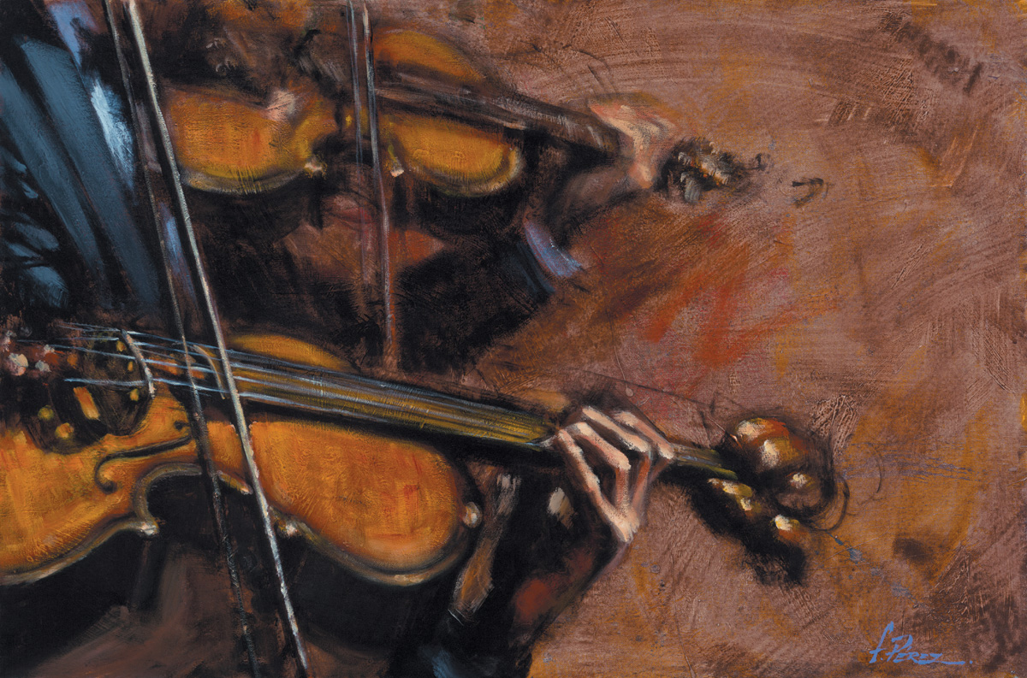
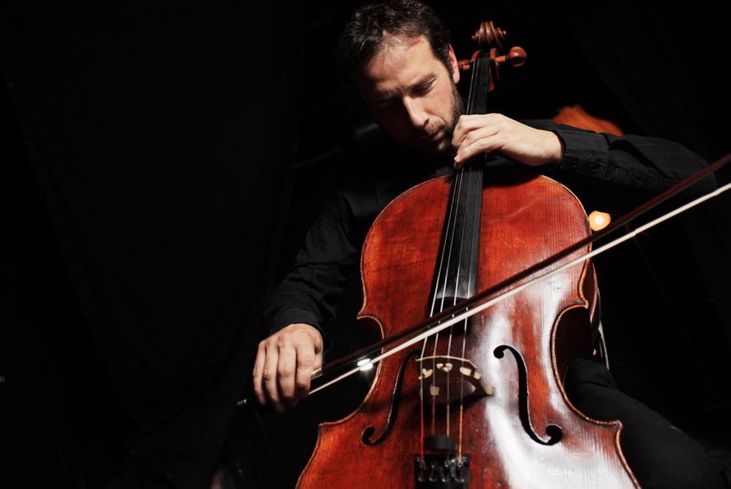

Приложение 3

Образец выполнения домашней работы по теме «Ночной пейзаж»

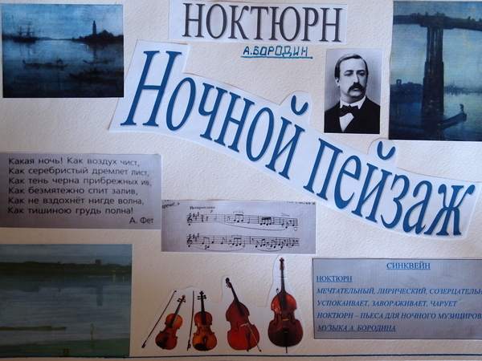

. Лист самооценки.
№ | Критерии оценки  (базовый уровень) | выполнение | Критерии оценки  (повышенный уровень) | выполнение
1 | отвечал на поставленный вопрос (или вопросы) |  | конструировал вопрос (или вопросы) или сочинял мелодию к тексту
2 | слушал и анализировал музыку |  | разбирался в нотной записи
3 | исполнял песню соло, ансамблем или хором |  | исполнял песню с использованием танцевальных движений, ритмического сопровождения, музыкальных инструментов

Критерии оценивания:
Базовый уровень – 1балл
Повышенный уровень – 2 балла

- 8 – 9 баллов – 5;
- 7 – 6 баллов – 4;
- 5 – 4 баллов - 3;
- Меньше 3 баллов -2.

